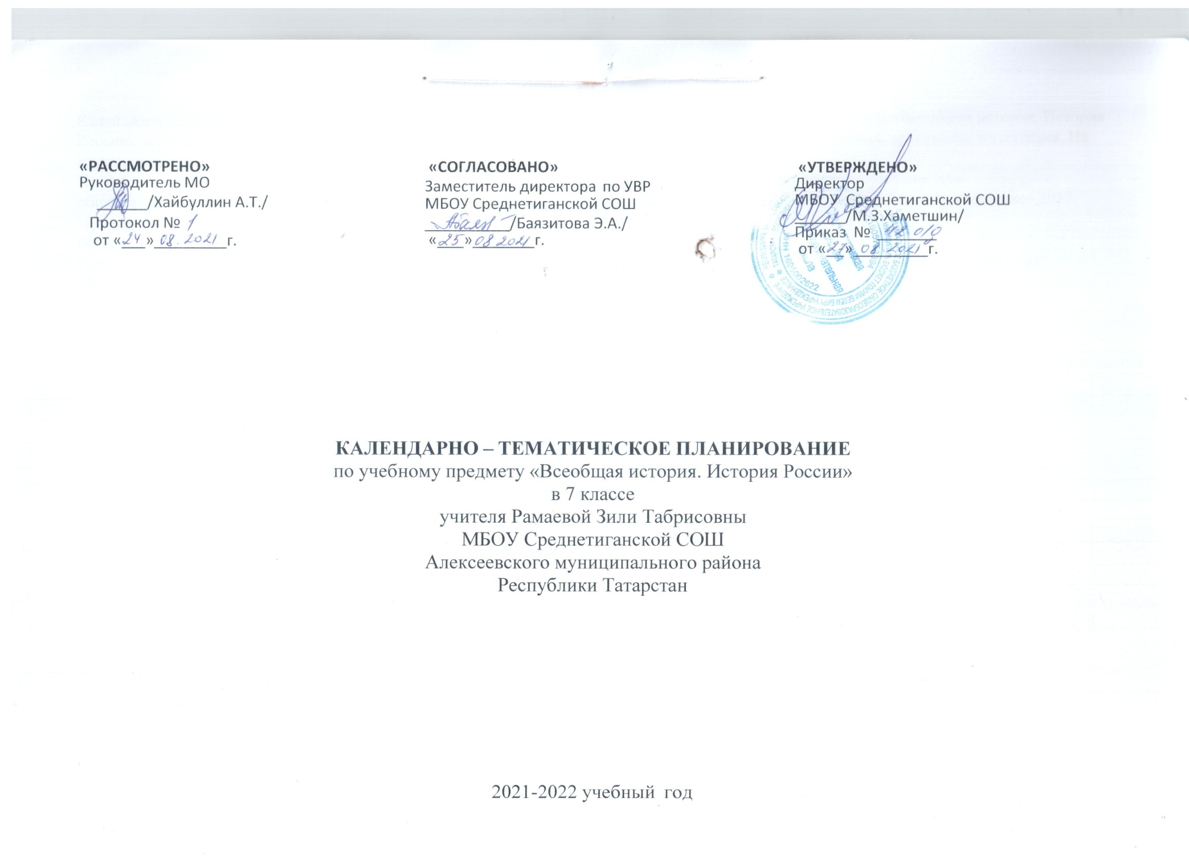
Календарно-тематическое планирование разработано в соответствии с рабочей программой учебного предмета «Всеобщая история. История России» в 5-9 классах на основании учебного плана на 2021-2022 учебный год. Разработано с учетом рабочей программы воспитания. На изучение предмета отводится 2 часа в неделю.
Используется учебно-методический комплект: Юдовская А.Я. Всеобщая история. История Нового времени: учебник для общеобразовательных организаций/А.Я.Юдовская, П.А.Баранов, Л.М.Ванюшкина; под ред А.А.Искендерова – М.: «Просвещение»,2017.
Н.М.Арсентьев, Данилов А.А, И.В. Курукин,А.Я. Токарева ;. под ред.А.В.Торкунова. История России. Учеб.для общеобразоват.организаций. В 2 ч./ М., «Просвещение», 2017.
И.А. Гилязов, В.И. Пискарев.История Татарстана и татарского народа. Вторая половина XVI-XVII вв: 7 класс: Учебное пособие для общеобразовательных организаций/ - Казань: Татар.дет. изд-во, 2017.

№ урока | Тема урока | Дата проведения
№ урока | Тема урока | план | факт
1 | Вводный урок.
 | Мир в начале Нового времени. Великие географические открытия. Возрождение. Реформация
2 | Технические открытия и выход к Мировому океану.
3 | Встреча миров. Великие географические открытия.
4 | Усиление королевской власти в XVI – XVII вв. Абсолютизм в Европе.
5 | Входная контрольная работа
6 | Дух предпринимательства преобразует экономику.
7 | Европейское общество в раннее Новое время . Повседневная жизнь
8 | Великие гуманисты Европы.
9 | Мир художественной культуры Возрождения.
10 | Рождение новой европейской науки.
11-12 | Начало Реформации в Европе. Обновление христианства.
13 | Распространение Реформации в Европе. Контрреформация.
14 | Королевская власть и Реформация в Англии. Борьба за господство на морях.
15 | Религиозные войны и укрепление абсолютной монархии во Франции.
16 | Повторительно – обобщающий урок по теме «Мир в начале Нового времени»
 | Первые революции Нового времени. Международные отношения (борьба за первенство в Европе и колониях)
17 | Освободительная война в Нидерландах. Рождение республики Соединённых провинций.
18-19 | Парламент против короля. Революция в Англии.
20 | Путь к парламентской монархии.
21-22 | Международные отношения в XVI – XVII вв.
23 | Государства Востока. Начало европейской колонизации.
24 | Повторительно-обобщающий урок: «История Нового времени в XVI-XVII вв.»
 | Россия в XVI в.
25 | Мир и Россия в начале эпохи Великих географических открытий.
26 | Территория, население и хозяйство России в начале XVI в.
27 | Формирование единых государств в Европе и России.
28 | Российское государство в первой трети XVI в.
29 | Внешняя политика Российского государства в первой трети XVI в
30 | Начало правления Ивана IV.
31 | Реформы Избранной Рады.
32 | Государства Поволжья, Северного Причерноморья, Сибири в середине XVI в.
33 | Внешняя политика России во второй половине XVI в.: восточное и южное направления.
34 | Включение Волго-Уральского региона и Западной Сибири в состав Российского государства
35 | Внешняя политика России во второй половине XVI в.: отношения с Западной Европой, Ливонская война.
36 | Социально-экономические и культурные перемены в жизни региона
37 | Российское общество XVI в.: «служилые» и «тяглые».
38 | Народы России во второй половине XVI в.
39 | Опричнина
40 | Россия в конце XVI в.
41 | Церковь и государство в XVI в.
42 | Народы Волго-Уральского региона и конфессиональная политика государства
43 | Культура народов России в XVI в.
44 | Повседневная жизнь народов России в XVI в.
45 | Создание системы управления покоренным краем
46 | Повторительно-обобщающий урок по теме «Россия в XVI в.»
Смутное время.
Россия при первых Романовых
47 | Внешнеполитические связи России с Европой и Азией в конце XVI —начале  XVII в.
48 | Смута в Российском государстве: причины, начало.
49 | Смута в Российском государстве: борьба с интервентами.
50 | Окончание Смутного времени.
51 | Татары и Волго-Уральский регион в Смутное время
52 | Экономическое развитие России в XVII в.
53 | Россия при первых Романовых: перемены в государственном устройстве.
54 | Участие татар в утверждении династии Романовых
55 | Изменения в социальной структуре российского общества.
56 | Основные группы населения: занятия, быт, изменения в социальном положении и численности.
57 | Служилые и ясачные татары
58 | Народные движения в XVII в.
59 | Народы Волго-Уральского региона в социальных движениях и восстаниях XVII в
60 | Россия в системе международных отношений: отношения со странами Европы.
61 | Россия в системе международных отношений: отношения со странами исламского мира и с Китаем.
62 | «Под рукой» российского государя: вхождение Украины в состав России.
63 | Русская православная церковь в XVII в. Реформа патриарха Никона и раскол.
64 | Русские путешественники и первопроходцы XVII в.
65 | Культура народов России в XVII в.
66 | Культура татар и народов Волго-Уральского региона во второй половине XVI – XVII в
67 | Народы России в XVII в. Cословный быт и картина мира русского человека в  XVII в.
68 | Итоговая контрольная работа
69 | Повседневная жизнь народов Украины, Поволжья, Сибири и Северного Кавказа в XVII в
70 | Повседневная жизнь населения Волго-Уральского региона во второй половине XVI – XVII в

